필리핀, 330달러 규모 첨단 전투기 및 중거리 미사일 구매 계획 “Re-Horizon 3” 승인
-남중국해 갈등 속, 필리핀 군 현대화를 위해 최신 무기 시스템 구입 추진

요약
- 필리핀은 중국과의 해상 및 영공 충돌로 심각한 안보 위협에 직면, 방어 역량 강화 중
- 군사력 강화를 위해 최대 40대의 현대식 전투기를 포함한 최신 무기 시스템 구매 고려 중
- 한국 방산 기업들은 필리핀과의 협력을 통해 동남아시아 시장 진출까지 기대 가능

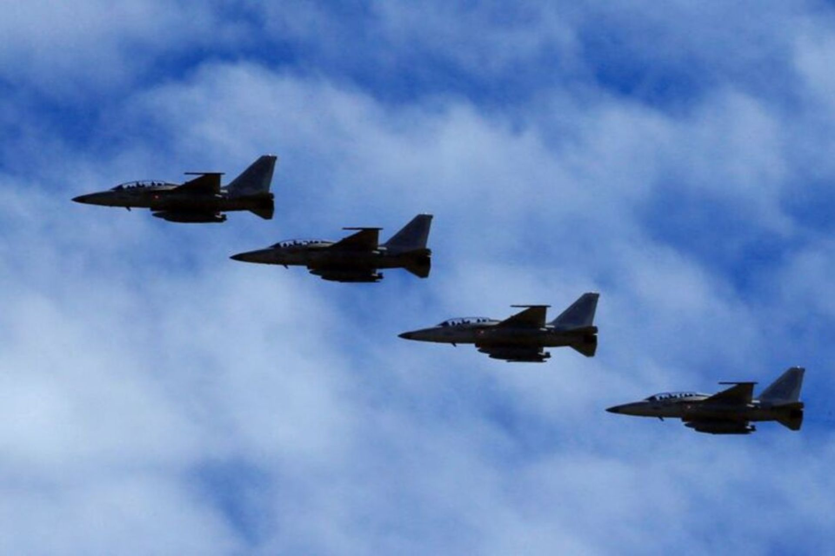
필리핀 마닐라 클라크 공군 기지에 도착한 한국산 FA-50 전투기
자료원: 2016년 12월 1일, 로이터스

- 남중국해 갈등과 필리핀의 국방 강화 동향

- 남중국해에서 필리핀과 중국 간의 긴장이 고조되며 해상 충돌뿐만 아니라 영공에서의 충돌까지 발생. 이로 인해 필리핀은 자국 방어 역량을 강화하려는 노력 지속
- 필리핀과 미국은 중국의 위협에 대응하기 위해 내년에 최대 규모의 합동 군사 훈련 준비
- 필리핀 마르코스 대통령은 국방력 강화를 위해 336억 달러 규모의 무기 및 장비 인수 계획 "Re-Horizon 3” 승인

- 필리핀 군 현대화 계획의 일환으로 최신 무기 시스템 도입 추진
- 지난 29일, 군 참모총장인 로메오 브라우너와 국방부 장관 길베르토 테오도로는 필리핀의 군 현대화 계획을 발표하며 진보된 무기 시스템을 확보할 것을 언급
- 현재 입찰 절차는 비밀리에 진행되고 있으며, 군사력을 강화하기 위해 새로운 중거리 미사일과 최대 40대의 첨단 전투기, 자금 조달 옵션 검토 중
- 국방부 장관은 필리핀이 "재정적 요구 사항이 충족되는 한 가능한 한 빨리" 입찰을 수주할 계획이라고 밝힘

- 시사점
필리핀의 군사력 현대화 계획은 한국 기업들에게 다양한 기회를 제공할 것으로 예상됨. 우리 기업들은 다양한 방산 솔루션을 제안하고 필리핀과의 장기적 파트너십을 구축하여 유지 보수, 훈련, 기술 이전 등 포괄적 협력을 제안할 수 있음. 이와 같은 필리핀과의 협력은 동남아시아 시장으로의 진출을 확대하는 데도 기여할 것으로 보임

자료원: 필리핀 현지 언론사

